

**Interface de Cliente (SD01)**

**Progás/Braesi**

**SUMÁRIO**

1. Informações Gerais 3

2. Definição do Gap 3

**2.1. Objetivo do GAP** 3

**2.2. Fluxo do Processo** 4

**2.3. Detalhamento do Gap** 4

**2.4. Tabelas que serão criadas no SAP** 5

2.4.1. Tabela: ZTBSD055 – Cadastro de Cliente (Controle) – SD01 5

2.4.2. Tabela: ZTBSD056 – Cadastro de Cliente (Dados Gerais) 7

2.4.3. Tabela: ZTBSD057 – Cadastro de Cliente (Dados Área de vendas) 8

2.4.4. Transação: ZTSD055 – Log das Interfaces 8

2.4.5. Transação: ZTSD056 – Parametrização das Interfaces 10

2.4.6. Transação: ZTSD057 – Interface – Eliminação de dados 10

**2.5. TABELAS QUE DEVERÃO SER CRIADAS NO PORTAL – DESTINO** 11

2.5.1. Tabela: PRO_CLIENTE - Cadastro de Cliente (Dados Gerais) 11

2.5.2. Tabela: PRO_CLIENTE_VENDAS - Cadastro de Cliente (Dados Vendas) 11

**2.6. Mapeamento DE/PARA SAP - PORTAL** 12

3. Aprovação da Especificação Funcional 13

# Informações Gerais

|  |  |
| --- | --- |
| Identificação GAP |  |
| Título do GAP | Criação da Interface de Clientes: SAP - Portal |
| Módulo | SD |
| Identificação do Programa |  |
| Tipo de Programa | Relatório  Funcionalidade  Workflow  Interface de entrada  Interface de saída |
| Especificador Funcional | Gabriela da Silva |
| E-mail Especificador Funcional | Gabriela.silva@fusionconsultoria.com.br |
| Requisitante do Cliente |  |
| E-mail Requisitante Cliente |  |
| Data da Definição |  |
| Data da Revisão |  |
| Versão | 001 |
| Aprovado por |  |
| Data da Aprovação |  |
| Prioridade |  |
| Complexidade |  |

# Definição do Gap

# **2.1. Objetivo do GAP**

O objetivo desse desenvolvimento é construir a interface de Clientes que serão enviados para o Portal. O Cadastro dos Clientes será realizado e mantido no Sistema SAP e posteriormente serão enviados através dessa interface para o Portal para 2 tabelas PRO_CLIENTE e PRO_CLIENTE_VENDAS. Através desta interface serão mantidas as informações pertinentes ao processo de cadastro de cliente no Portal atualizados conforme cadastro no SAP

Essa interface será executada conforme a necessidade e agendada por job.

Transação envolvida: XD02, XD03

# **2.2. Fluxo do Processo**

Origem:

SAP

Converte os dados.

Destino:

Portal

# **2.3. Detalhamento do Gap**

Criar um programa Z que enviará os dados para o Portal. Ao ser executado ele montará as tabelas Z do SAP a partir das tabelas Standard e enviará para o Portal.

Transação: **ZTSD054: Interfaces Portal**

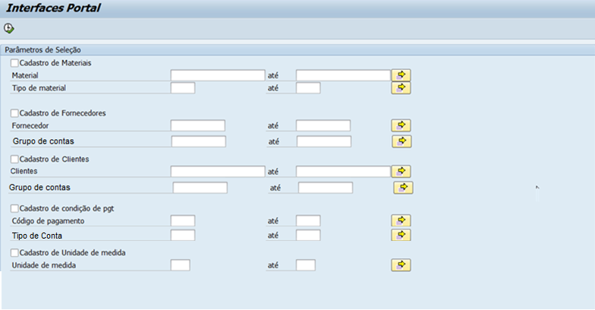

|  |  |  |  |
| --- | --- | --- | --- |
| **Nome** | **Elemento de dados** | **Domínio** | **Descrição** |
| **Cadastro de Materiais** | **flag** |  | **Campo novo - Checkbox** |
| MATNR | MATNR | MATNR | Material |
| MTART | MTART | MTART | Tipo de Material |
| **Cadastro de Fornecedores** | **flag** |  | **Campo novo - Checkbox** |
| LIFNR | LIF16 | LIF16 | Fornecedor |
| KTOKK | KTOKK | KTOKK | Grupo de Contas |
| **Cadastro de Cliente** | **flag** |  | **Campo novo - Checkbox** |
| KUNNR | KUN16 | KUN16 | Cliente |
| KTOKD | KTOKD | KTOKD | Grupo de Contas |
| **Cadastro de Condição de PGT** | **flag** |  | **Campo novo - Checkbox** |
| ZTERM | DZTERM | ZTERM | Condição de Pagamento |
| KOART | KOART_Z | KOART_Z | Tipo de Conta |
| **Cadastro de Unidade de Medida** | **flag** |  | **Campo novo - Checkbox** |
| MSEHI | MSEHX | CHAR3 | Unidade de Medida |

Pelo menos um dos Checkbox deverá estar preenchido para ser executado.

**Agora será descrita a Interface de Cliente (SD01)**

Usuário irá marcar a opção “Cadastro de Cliente” e informar os “clientes” e/ou o grupo de contas que devem ser exportados para o Portal. Se o campo “Cliente” e “grupo de contas” estiverem em branco selecionar todos os clientes.

Ao clicar no botão executar, o programa deverá buscar nas tabelas standard os clientes selecionados e/ou grupo de contas. Inicializando a Tabela Z de controle (ZTBSD055) e as demais tabelas Z´s (ZTBSD056 (dados gerais) e ZTBSD057 (dados área de vendas)) criadas com os dados dos clientes, nesse momento serão disparadas para o Portal as informações dos clientes que deverão ser salvas nas tabelas do portal conforme descrição abaixo.

A tabela de Controle, primeiramente, seleciona os dados com ZTBSD055-STATUS de “E” – ERRO, após o envio das informações, recebera um “ok” do Portal e mudará o status para “S” caso tenham sido gravadas as informações corretamente no Portal. Se ocorrer qualquer problema “erro” deve manter o Status de “erro”.

Seguem abaixo as tabelas que serão criadas no Sap, Tabelas que serão criadas no Portal e o Mapeamento DE/PARA dessas tabelas.

# **2.4. Tabelas que serão criadas no SAP**

## 2.4.1. Tabela: ZTBSD055 – Cadastro de Cliente (Controle) – SD01

Campos chave: DOCNUM, ERDAT, ERZET

|  |  |  |  |  |
| --- | --- | --- | --- | --- |
| **Campo** | **Descrição** | **Tipo** | **Valor Padrão** | **Descrição** |
| **DOCNUM** | **Nr. Documento** | **Char(20)** |  | **Campo receberá o número do documento de log para vinculo com as mensagens geradas no processamento.**  **Esse docnum será criado através de intervalo de numeração e será usado para identificar todas as interfaces.** |
| **ERDAT- Chave** | **Data do processamento** | **Date** |  | **Recebe a data do processamento.**  **Um processamento pode gerar (n) pacotes que deverão estar vinculado à mesma data e hora de processamento.** |
| **ERZET- Chave** | **Hora do processamento** | **Time** |  | **Recebe a hora do processamento.**  **Um processamento pode gerar (n) pacotes que deverão estar vinculado à mesma data e hora de processamento.** |
| KUNNR_INICIAL | Código do cliente | Char(18) |  | Campo receberá o código do primeiro cliente (KUNNR) incluído no pacote. Está informação será útil para identificar em qual pacote um determinado cliente pode estar incluído, ao consultar através da transação de log ZTSD055. |
| TPINTE | Interface | Char (6) |  | **Criar os seguintes valores de domínio:**  SD01 – Cadastro de cliente  SD02 – Cadastro de Fornecedor  SD03 – Cadastro de Materiais  SD04 – Cadastro de Condição de Pgto  SD05 – Cadastro de Unidade de Medida |
| ICON-NAME | Icone |  |  | **Tipo:** |
| MSGID | Identificação da Msg | Char(20) |  | Elemento de dados: MSGID |
| MSGNR | Nº mensagem | Char(3) |  | Elemento de dados: MSGNR |
| MESSAGE | Texto | Char(200) |  | Elemento de dados: CHAR200 |
| PACOTE | Número do pacote | Char(6) |  | Repetir o numero do docnum. |
| STATUS | Status do processamento da interface | Char(1) |  | Campo receberá o código de status conforme o status do processamento da interface.  Valores possíveis:  “S” – Ok  “E” – Erro  Inicialmente terá o Status “E”, o Portal deve retornar um status após o processamento “S” SUCESSO ou “E” ERRO. |

|  |  |  |  |  |
| --- | --- | --- | --- | --- |
| ERNAM | Criado Por | Char (12) |  | Usuário que executou a transação. |
| DTCON | Data da Conclusão | Date |  | Data em que acabou de executar o job. |
| HRCON | Hora da conclusão | Time |  | Horário que acabou de executar o Job |

## 2.4.2. Tabela: ZTBSD056 – Cadastro de Cliente (Dados Gerais)

Campos Chave: KUNNR, ERDAT e ERZET

|  |  |  |  |  |
| --- | --- | --- | --- | --- |
| **Campo** | **Descrição** | **Tipo** | **Valor Padrão** | **Regra** |
| **KNA1-KUNNR** | **Código interno do cliente** | **Char(10)** |  |  |
| **ZTBSD055-ERDAT** | **Data do processamento** | **Date** |  | **Buscar os dados da tabela de controle referente ao Log (ZTBSD055).** |
| **ZTBSD055–ERZET** | **Hora do processamento** | **Time** |  | **Buscar os dados da tabela de controle referente ao Log (ZTBSD055).** |
| KNA1-NAME1 | Nome | Char(35) |  |  |
| KNA1-STCD2 | Número do CPF | Char(11) |  |  |
| KNA1-STCD1 | Número do CNPJ | Char(16) |  |  |
| KNA1-STCD3 | Inscrição Estadual | Char(18) |  |  |
| ADRC-POST_CODE1 | Cep | Char(10) |  | Buscar pelo o campo KNA1-ADRNR, acessar a tabela ADRC, onde KNA1-ADRNR = ADRC- ADDRNUMBER. Buscar a Informação do campo POST_CODE1. |
| ADRC-STREET | Endereço | Char(60) |  | Buscar pelo o campo KNA1-ADRNR, acessar a tabela ADRC, onde KNA1-ADRNR = ADRC- ADDRNUMBER. Buscar a Informação do campo STREET. |
| ADRC-HOUSE_NUM1 | Nº | Char(10) |  | Buscar pelo o campo KNA1-ADRNR, acessar a tabela ADRC, onde KNA1-ADRNR = ADRC- ADDRNUMBER. Buscar a Informação do campo HOUSE_NUM1. |
| ADRC-HOUSE_NUM2 | Complemento do nº | Char(10) |  | Buscar pelo o campo KNA1-ADRNR, acessar a tabela ADRC, onde KNA1-ADRNR = ADRC- ADDRNUMBER. Buscar a Informação do campo HOUSE_NUM2. |
| ADRC-CITY1 | Cidade | Char(40) |  | Buscar pelo o campo KNA1-ADRNR, acessar a tabela ADRC, onde KNA1-ADRNR = ADRC- ADDRNUMBER. Buscar a Informação do campo CITY1. |
| ADRC-CITY2 | Bairro | Char(40) |  | Buscar pelo o campo KNA1-ADRNR, acessar a tabela ADRC, onde KNA1-ADRNR = ADRC- ADDRNUMBER. Buscar a Informação do campo CITY2. |
| ADRC-REGION | UF | Char(3) |  | Buscar pelo o campo KNA1-ADRNR, acessar a tabela ADRC, onde KNA1-ADRNR = ADRC- ADDRNUMBER. Buscar a Informação do campo REGION. |
| ADRC-COUNTRY | País | Char(3) |  | Buscar pelo o campo KNA1-ADRNR, acessar a tabela ADRC, onde KNA1-ADRNR = ADRC- ADDRNUMBER. Buscar a Informação do campo COUNTRY. |
| KNA1-TELF1 | Telefone Residencial | Char(16) |  |  |
| KNA1-TELF2 | Telefone Celular | Char(16) |  |  |
| KNA1-TELFX | Fax | Char(31) |  |  |
| ADR6-SMTP_ADDR | E-mail | Char (241) |  | Buscar pelo o campo KNA1-ADRNR, acessar a tabela ADRC, onde KNA1-ADRNR = ADR6- ADDRNUMBER e flegar a opção ADR6- HOME_FLAG. Buscar a Informação do campo SMTP_ADDR. |
|  |  |  |  |  |

## 2.4.3. Tabela: ZTBSD057 – Cadastro de Cliente (Dados Área de vendas)

**Campos chave: KUNNR, ERDAT, ERZET, VKORG, VTWEG e SPART**

|  |  |  |  |  |
| --- | --- | --- | --- | --- |
| **Campo** | **Descrição** | **Tipo** | **Valor Padrão** | **Regra** |
| **KNA1-KUNNR** | **Código interno do cliente** | **Char(10)** |  |  |
| **ZTBSD055-ERDAT** | **Data do processamento** | **Date** |  | **Buscar os dados da tabela de controle referente ao Log (ZTBSD055).** |
| **ZTBSD055–ERZET** | **Hora do processamento** | **Time** |  | **Buscar os dados da tabela de controle referente ao Log (ZTBSD055).** |
| **KNVV-VKORG** | **Organização de vendas** | Char(4) |  |  |
| **KNVV-VTWEG** | **Canal de distribuição** | Char(2) |  |  |
| **KNVV-SPART** | **Setor de atividade** | Char(2) |  |  |
| KNVV-KDGRP | Grupo de clientes | Char(2) |  | Será utilizado para identificar o representante comercial de cada cliente. |
| KNVP - LIFNR | Fornecedor | Char(18) |  | Acessar a tabela KNVP com o campo KNA1-KUNNR e a função do parceiro (PARVW) = “VE”, trazer a informação do campo LIFNR.  Será enviado nesse campo o código do representante comercial |

## 2.4.4. Transação ZTXXXXX - Log das Interfaces

**(Verificar corpo de e-mail)**

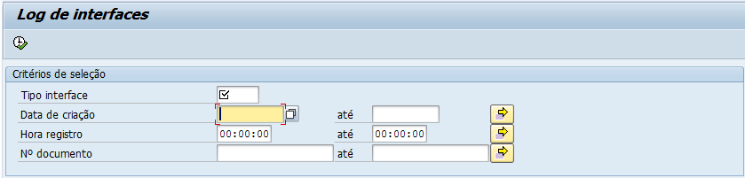

|  |  |  |  |
| --- | --- | --- | --- |
| **Nome** | **Elemento de dados** | **Domínio** | **Descrição** |
| **TPINTE - obrigatório** | **Criado na tabela ZTBSD055** | **Criado na tabela ZTBSD055** | **Tipo de interface, mesmo campo mencionado acima na criação da tabela ZTBSD055.** |
| ERDAT | ERDAT | DATUM | Data de Criação |
| ERZET | ERZET | UZEIT | Hora da Criação |
| DOCNUM | ZTBSD055-DOCNUM | ZTBSD055-DOCNUM | N° do documento criado na tabela ZTBSD055, já descrito acima. |

Ao executar a transação deverá acessar a tabela ZTBSD055 e formar dinamicamente uma segunda tabela de dados de seleção com campos da tabela de controle (ZTBSD055).

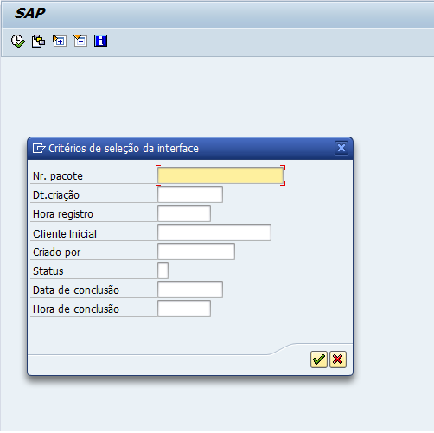

|  |  |  |  |  |
| --- | --- | --- | --- | --- |
| **Campo** | **Descrição** | **Tipo** | **Valor Padrão** | **Regra XI / ABAP / Negócio** |
| PACOTE | Número do pacote | Char(6) |  | ZTBSD055-PACOTE |
| ERDAT- Chave | Data do processamento | Date |  | ZTBSD055-ERDAT |
| ERZET- Chave | Hora do processamento | Time |  | ZTBSD055-ERZET |
| KUNNR_INICIAL | Código do cliente | Char(18) |  | ZTBSD055-KUNNR |
| STATUS | Status do processamento da interface | Char(1) |  | ZTBSD055-STATUS |

|  |  |  |  |  |
| --- | --- | --- | --- | --- |
| ERNAM | Criado Por | Char (12) |  | ZTBSD055-ERNAM |
| DTCON | Data da Conclusão | Date |  | ZTBSD055-DTCOM |
| HRCON | Hora da conclusão | Time |  | ZTBSD055-HRCON |

Nenhum desses campos será obrigatório, caso não estiverem preenchidos, seguirá buscando os dados da tabela ZTBSD055 pelos dados da tela de seleção. Exibir em formato de ALV a tabela ZTBSD055:

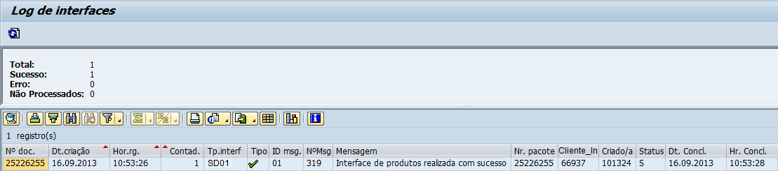

Ao clicar 2 vezes na linha do Log, deverá abrir as tabelas de cadastro de cliente que foram usadas para interface ZTBSD056 e ZTBSD057 conforme abaixo.

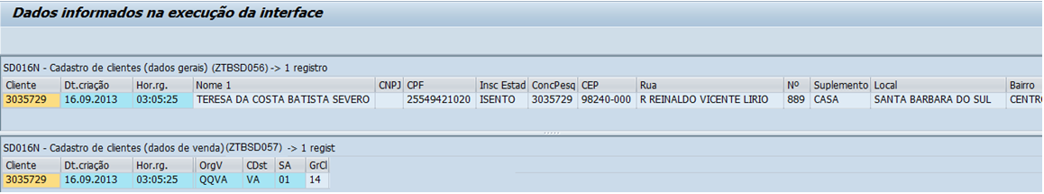

## 2.4.5. Transação ZTXXXXX - Parametrização das Interfaces

**(Verificar Corpo do E-mail)**

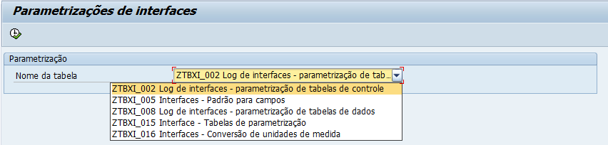

## 2.4.6. Transação ZTXXXXX – Interface – Eliminação de dados

**(Verificar Corpo do E-mail)**

# **2.5. TABELAS QUE DEVERÃO SER CRIADAS NO PORTAL – DESTINO**

## 2.5.1. Tabela: PRO_CLIENTE - Cadastro de Cliente (Dados Gerais)

**Campos Chave: ID_CLIENTE**

|  |  |  |  |
| --- | --- | --- | --- |
| **Campo** | **Descrição** | **Tipo** | **Regra** |
| **ID_CLIENTE** | **Código do Cliente** | **Char(10)** |  |
| NM_CLIENTE | Nome | Char(35) |  |
| ID_CPF_CLI | Número do CPF | Char(11) |  |
| ID_CNPJ_CLI | Número do CNPJ | Char(16) |  |
| NR_IE_CLI | Inscrição Estadual | Char(18) |  |
| CEP | Cep | Char(10) |  |
| ENDEREÇO | Endereço | Char(60) |  |
| NUMERO | Nº | Char(10) |  |
| COMPLEMENTO | Complemento do nº | Char(10) |  |
| CIDADE | Cidade | Char(40) |  |
| BAIRRO | Bairro | Char(40) |  |
| UF | UF | Char(3) |  |
| PAIS | País | Char(3) |  |
| TEL_RES | Telefone Residencial | Char(16) |  |
| TEL_CEL | Telefone Celular | Char(16) |  |
| FAX | Fax | Char(31) |  |
| EMAIL | E-mail | Char(130) |  |

## 2.5.2. Tabela: PRO_CLIENTE_VENDAS - Cadastro de Cliente (Dados Vendas)

**Campos Chave: KUNNR, VKORG, VTWEG e SPART**

|  |  |  |  |
| --- | --- | --- | --- |
| **Campo** | **Descrição** | **Tipo** | **Regra** |
| **ID_CLIENTE** | **Código interno do cliente** | **Char(10)** |  |
| **ORG_VENDAS** | **Organização de vendas** | Char(4) |  |
| **CAN_DIST** | **Canal de distribuição** | Char(2) |  |
| **SET_ATIV** | **Setor de atividade** | Char(2) |  |
| GRUPO_CLI | Grupo de clientes | Char(2) | RAFAEL: Esse campo identifica o representante comercial de cada cliente e só deverá ficar disponível para cada representante os seus clientes. Quando fizer o cadastro de usuário, precisa informar esse campo “Grupo de clientes” para filtrar na pesquisa os clientes apenas do usuário que está logado. |
| ID_FORNECEDOR | Representante comercial | Char(18) | Deverá informar o código do fornecedor que será o representante comercial. |

# **2.6. Mapeamento DE/PARA SAP - PORTAL**

|  |  |  |  |  |
| --- | --- | --- | --- | --- |
| **Origem:** | **SAP** | | **Destino:** | **PORTAL** |
| **Tabela/Campo** | | **Descrição** | **Tabela/Campo** | **Observação** |
| **Tabela: ZTBSD056-Cadastro de cliente (dados gerais)** | | | **Tabela: PRO_CLIENTE – Cadastro de cliente (dados gerais)** | |
| ZTBSD056 -KUNNR | | Código interno do Cliente | PRO_CLIENTE - ID_CLIENTE |  |
| ZTBSD056 - NAME1 | | Nome | PRO_CLIENTE - NM_CLIENTE |  |
| ZTBSD056 - STCD2 | | Número do CPF | PRO_CLIENTE - ID_CPF_CLI |  |
| ZTBSD056 - STCD1 | | Número do CNPJ | PRO_CLIENTE - ID_CNPJ_CLI |  |
| ZTBSD056 - STCD3 | | Inscrição Estadual | PRO_CLIENTE - NR_IE_CLI |  |
| ZTBSD056 - POST_CODE1 | | Cep | PRO_CLIENTE - CEP |  |
| ZTBSD056 – STREET | | Endereço | PRO_CLIENTE - ENDEREÇO |  |
| ZTBSD056 -HOUSE_NUM1 | | Nº | PRO_CLIENTE - NUMERO |  |
| ZTBSD056 -HOUSE_NUM2 | | Complemento do nº | PRO_CLIENTE -COMPLEMENTO |  |
| ZTBSD056 - CITY1 | | Cidade | PRO_CLIENTE - CIDADE |  |
| ZTBSD056 - CITY2 | | Bairro | PRO_CLIENTE - BAIRRO |  |
| ZTBSD056 - REGION | | UF | PRO_CLIENTE - UF |  |
| ZTBSD056 - COUNTRY | | País | PRO_CLIENTE - PAIS |  |
| ZTBSD056 - TELF1 | | Telefone Residencial | PRO_CLIENTE - TEL_RES |  |
| ZTBSD056 - TELF2 | | Telefone Celular | PRO_CLIENTE - TEL_CEL |  |
| ZTBSD056 - TELFX | | Fax | PRO_CLIENTE - FAX |  |
| ZTBSD056 - SMTP_ADDR | | E-mail | PRO_CLIENTE - EMAIL |  |
| **TABELA: ZTBSD057 – Cadastro de cliente (dados de Vendas (n))** | | | **TABELA: PRO_CLIENTE_VENDAS– Cadastro de cliente (dados de Vendas (n))** | |
| ZTBSD057 - KUNNR | | Código interno do cliente | PRO_CLIENTE_VENDAS-ID_CLIENTE |  |
| ZTBSD057 - VKORG | | Organização de vendas | PRO_CLIENTE_VENDAS-ORG_VENDAS |  |
| ZTBSD057 -VTWEG | | Canal de distribuição | PRO_CLIENTE_VENDAS-CAN_DIST |  |
| ZTBSD057 - SPART | | Setor de atividade | PRO_CLIENTE_VENDAS-  SET_ATIV |  |
| ZTBSD057 - KDGRP | | Grupo de clientes | PRO_CLIENTE_VENDAS-GRUPO_CLI |  |
| ZTBSD057 - LIFNR | | Fornecedor | PRO_CLIENTE_VENDAS -ID_FORNECEDOR | Representante comercial |

# 3. Aprovação da Especificação Funcional

**Código da Especificação Funcional:**

Todas as informações contidas neste documento são de responsabilidade dos consultores envolvidos em sua especificação e coordenação. Fica estabelecido que as definições estipuladas através desta especificação são totalmente válidos e que servirão como fonte única de referência para a realização do(s) serviço(s) relacionado(s) a especificação de uma solução técnica em Abap, no projeto acima citado.

Alterações posteriores a esta validação estarão sujeitas a uma nova definição de complexidade e prazos.

Assinam de acordo:

**Especificadores:**

Cliente : ______________________________________Setor : ____________________

Consultor________________________________________Área : ________________

**Coordenadores:**

Cliente: ______________________________________ Setor: ____________________

Implementador:__________________________________Área: ___________________